

**СОГЛАШЕНИЕ**

**ОБ ИНФОРМАЦИОННОЙ ПОДДЕРЖКЕ МЕРОПРИЯТИЯ**

**УВАЖАЕМЫЕ КОЛЛЕГИ!**

Просим Вас оказать информационную поддержку мероприятия и по возможности разместить анонсы на Ваших информационных каналах в социальных сетях: в Контакте, facebook, instagram и других. А так же, разместить баннеры с активной ссылкой на сайтах, форумах и других Ваших площадках.

Для публикаций рекомендуем использовать официальные афиши мероприятия (все афиши адаптированы требованиям по размерам для разных социальных сетей)





Предпочтительно размещать не менее 8-и публикаций ежемесячно (по октябрь месяц включительно).

**Создание дополнительных инфоповодов и совместных акций ПРИВЕТСТВУЕТСЯ!**

Вы можете делать публикацию о Фестивале с использованием любого из логотипов наших партнеров из предложенных вариантов.

  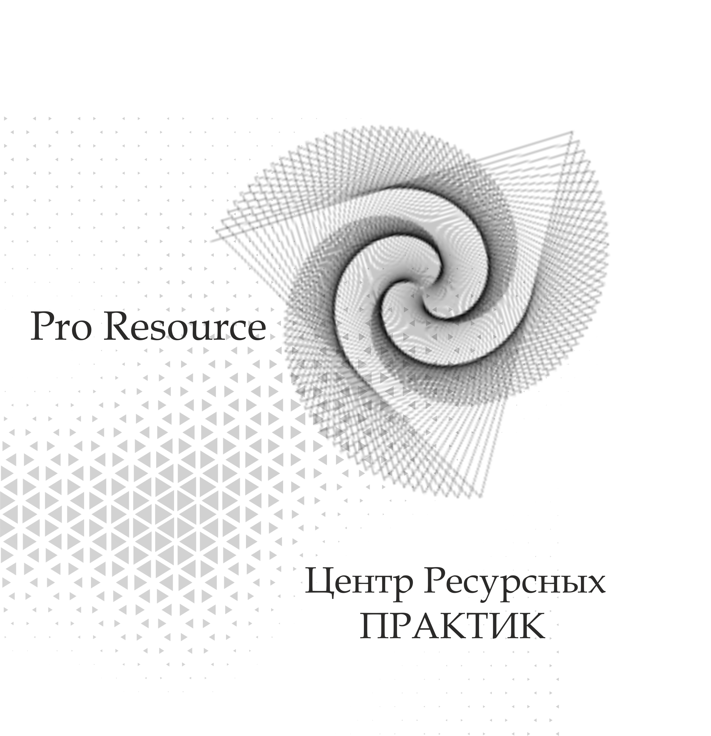

**ПО ВОПРОСАМ СОЗДАНИЯ ДОПОЛНИТЕЛЬНЫХ ИНФОПОВОДОВ И СОВМЕСТНЫХ АКЦИЙ ОБРАЩАТЬСЯ +7777** 357 11 13, [psyirina@mail.ru](mailto:psyirina@mail.ru) ;+79162006501; +77773954689

Текст публикации рекомендуем оформлять с использованием пресс-релиза Фестиваля.

**ПРЕСС-РЕЛИЗ смотри ниже**



**Пресс-релиз**

**9-го Фестиваля семейной психологии и психотерапии «Амур и Психея»**

**9–ый Фестиваль семейной психологии и психотерапии «Амур и Психея»** посвящен теме гармонии в семье, благополучному супружеству и репродуктивному здоровью мужчины и женщины!

Одним из актуальных направлений в профессиональной деятельности психолога – консультанта, психолога – сексолога, семейного психолога является: работа с семьёй и, в частности, с основным её ядром – супружеской парой, находящейся в кризисном состоянии. Необходимость проведения 9-го Фестиваля во многом обусловлена тем, что в последнее десятилетие в институте семьи произошло усиление деструктивных тенденций: неуклонно увеличивается число разводов и неполных семей, возрастают масштабы таких явлений как социальное сиротство, пьянство, наркомания, ранних беременностей и жестокого обращения. В связи с этим, всё более необходимой становится потребность семьи и супружеской пары в частности, в профессиональной психологической помощи, а также в альтернативных подходах с целью диагностики и коррекции.

Задачи 9–го Фестиваля семейной психологии и психотерапии «Амур и Психея»:

- предоставить возможность в получении консультативной психологической помощи семьям в разрешении внутрисемейных проблем, связанных с супружескими и семейными отношениями;

- углубить и систематизировать знания специалистов в области психологии, сексологии и психотерапии;

- познакомить с основами супружеского консультирования: его особенностями и функциями, спецификой и целями на различных этапах развития семьи, а также особенностями консультирования одного супруга и супружеской пары совместно.

- познакомить с альтернативными методами решения вопросов, связанных с институтом семьи через работу с Родом и законами Родовой системы; построение/обустройство ресурсного жилья, в котором живет семья;

- раскрытие женских и мужских энергий через творчество, арт-терапию, трансформационные игры, арома-терапию, а также через телесные практики и работу с метафорическими картами.

В работе Фестиваля примут участие: врачи-психотерапевты; психиатры; сексологи и сексопатологи; психологи, которые успешно ведут консультативную практику в области семейного и индивидуального консультирования; врачи, ведущие практику в области семейного здоровья, мастера духовных и телесных практик, арт- и арома-терапевты. Вместе будем говорить о семье, детях, гармонии и счастливых отношениях — обо всем, что делает семью по-настоящему полной, крепкой и надежной.

Мы подготовили для вас великолепную программу на Фестивале!

- Дискуссионные группы, мастер-классы, презентации от выдающихся мастеров практической психологии и психотерапии, сексологии и сексопатологии.

- Сказкатерапия для взрослых.

- Трансформационные игры.

- Арт- и нейропрактики.

- Метафорические ассоциативные карты в работе практического психолога.

- Особенности консультирования при супружеской неверности!

- И многое, многое, многое интересное!

**Как ПОСЕТИТЬ наш Фестиваль?** Вариант первый и самый простой —отправить заявку на [psyirina@mail.ru,](mailto:psyirina@mail.ru,) или позвонить по номерам +7 777 357 11 13; +79162006501; +77773954689

**Как стать спикером Фестиваля?** Необходимо связаться по номерам +7 777 357 11 13; +79162006501;  +77773954689 и отправить заявку на регистрацию: [psyirina@mail.ru](mailto:psyirina@mail.ru),

**Немного о нас:**

**АВТОР ФЕСТИВАЛЯ:** Терентьева Ирина,кандидат политических наук, психолог, автор обучающих программ для психологов – практиков, [www.psy-fund.com](http://www.psy-fund.com)****; +7 777 357 11 13 [psyirina@mail.ru](mailto:psyirina@mail.ru) [www.psy-fund.com](http://www.psy-fund.com) irina11041967

**ОФИЦИАЛЬНЫЕ ПАРТНЕРЫ ФЕСТИВАЛЯ:**

Институт практической психологии «Иматон» г. Санкт-Петербург, Россия, <https://www.imaton.ru/>

Университет сексологии РНСО г. Москва, Российская Федерация <https://unisexrnso.ru>

**ПАРТНЕР И ОРГАНИЗАТОР ФЕСТИВАЛЯ:**

Центр Ресурсных Практик "ProResource" г. Алматы, Республика Казахстан , инстаграмм @pro.re.source, @polyakova.valentina , @yelenaagape

**ДАТА ПРОВЕДЕНИЯ:** 15-16 октября 2022 г.

**ФОРМАТ МЕРОПРИЯТИЯ:** участиеочно и он-лайн

**МЫ В ИНТАГРАММ: amur_psiheya**

***Мы приглашаем вас к активному общению на Фестивале!***

